Kapelle Petra
Auf Null
VÖ 15.09.2023
Gute Laune Entertainment / The Orchard

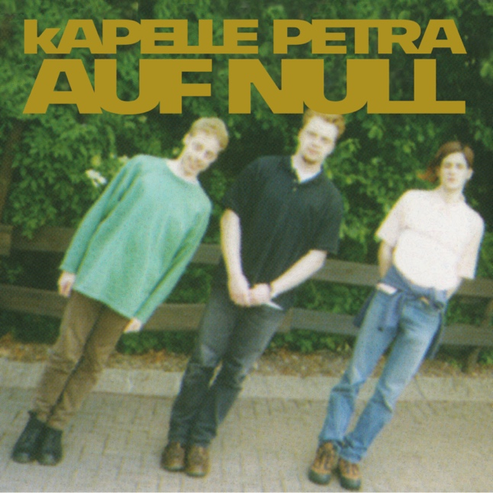

Wenn man schon auf die Jugendjahre in den 90ern zurückschaut, dann bitte so. Auf ihrer neuen Single „Auf Null“ spielen Kapelle Petra erneut gekonnt mit den Emotionen. Der positiv-druckvollen Uptempo-Nummer im Stile von Nada Surf oder den frühen Weezer stellt das Indierock-Trio aus Hamm/Westfalen die was wäre wenn-Frage entgegen: „Wir sind im Hier und Jetzt sehr glücklich, das ist kein verklärter Blick zurück. Und trotzdem stellen wir uns manchmal die Frage: Wo wären wir jetzt, wenn wir damals irgendwo anders abgebogen wären”, so die Band über „Auf Null“.
Inhaltlich kreiert Kapelle Petra-Sänger Sänger Opa hier - mit vielen 90er-Jahre-Referenzen und Konjunktiven gespickt - ein nostalgisches Fernweh nach Gestern, ohne mit dem Hier und Jetzt zu hadern.

„Auf Null“ ist nach „Freibad Pommes“ die zweite Single aus dem im Januar 2024 erscheinenden Album „HAMM“.
Kapelle Petra nennen ihr neuntes Album wie die Stadt, in der sie leben und von der die meisten nur den Bahnhof kennen. Ein lokaler Bahnsteig bildet treffender Weise das Artwork, Symbol für Ankommen und Weiterstreben zugleich, geschossen im Zusammenspiel von Licht und Schatten.

